МИНОБРНАУКИ РОССИИ

Федеральное государственное бюджетное

образовательное учреждение высшего образования

«ЧЕРЕПОВЕЦКИЙ ГОСУДАРСТВЕННЫЙ УНИВЕРСИТЕТ»

Институт Информационных Технологий

Кафедра МПО ЭВМ

Дисциплина «Программирование графики и цифровая обработка изображений»

Лабораторная работа №6

«Программирование графики»

Выполнил:

студент группы 1ПИб-02-3оп-22

Маркелов Сергей Александрович

Проверил:

Табунов Павел Александрович

Череповец, 2024 год

Оглавление

1. Задание на лабораторную работу 3

2. Программный код 4

3. Результат 5

Вывод 8

# Задание на лабораторную работу

Написать программу, которая построит башню из примитивов (кубы, сферы, конусы и т.д.).

Внешний вид башни – на ваше усмотрение, фигуры, из которых будет башня состоять – на ваше усмотрение.

# Программный код

Код программы представлен на рис. 1.

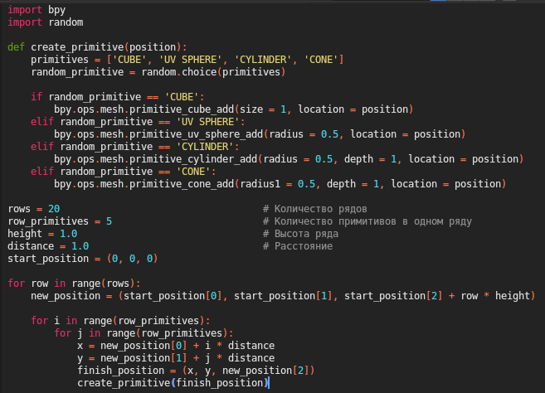

Рис. 1. Код программы

# Результат

Результат лабораторной работы представлен на рис. 2.

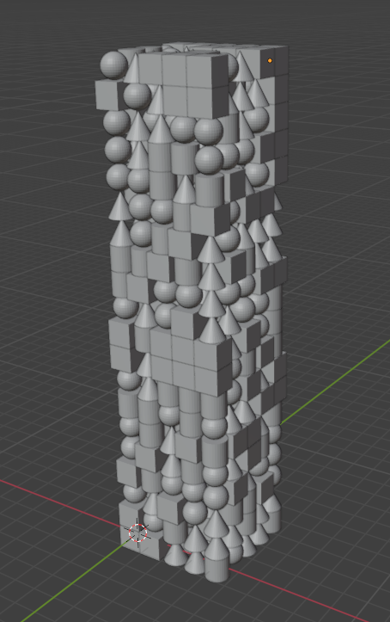

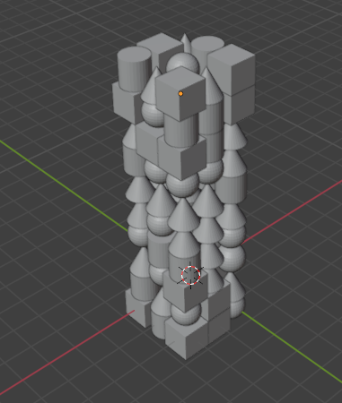

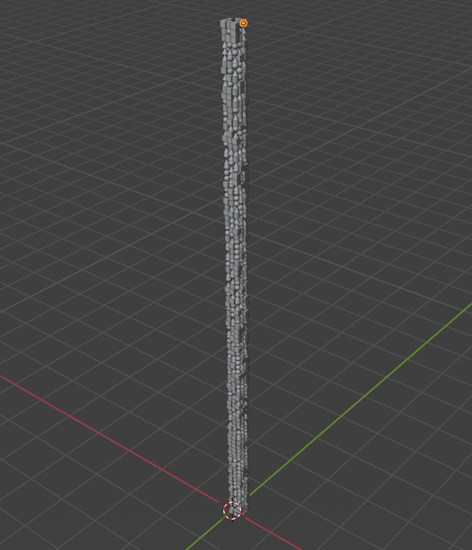

Рис. 2-4. Башни, построенные с помощью кода

# Вывод

В ходе выполнения лабораторной работы был написан код на языке Python, который строит башню из примитивов: кубов, сфер, цилиндров и конусов.